宏源证券.信息技术中心

移动办公平台建设项目立项报告

部门名称 | 信息技术中心 | 文档编号
文档名称 |  | 文档版本
起 草 | 综合研发部 | 起草日期 | 2011-9-26
审 批 |  | 审批日期

修订历史
版本号 | 日期 | 状态 | 修订人 | 摘要
0.1 | 2011/9/26 | C | 申洁 | 起草
状态标识：C – Created A - Added M - Modified D - Deleted

目录
1. 项目概述 4
1.1 项目名称 4
1.2 背景与需求 4
1.3 建设目标 4
1.3.1 整合系统 4
1.3.2 手机软件 5
1.3.3 功能与模块 5
2. 可行性分析 5
2.1 前期调研 5
2.1.1 同业情况 5
2.1.2 Demo系统 6
2.2 技术方案 7
2.2.1 平台总体设计 7
2.2.2 网络结构 8
2.2.3 安全考虑 8
2.2.4 手机端软件初装与更新 9
2.2.5 后台设计 10
2.2.6 二次开发 11
2.2.7 其他 11
2.3 风险分析 12
2.3.1 安全方面 12
2.3.2 实施方面 12
3. 预算与建设周期 13
3.1 项目预算 13
3.1.1 初期费用 13
3.1.2 后续费用与或有费用 13
3.2 建设周期 13

项目概述
  - 项目名称
移动办公平台
  - 背景与需求
随着移动网络的高速发展，整个IT信息产业的移动化应用趋势日益明显，人们获取信息的手段发生了巨大变化；同时，智能手机终端的普及，以基于iOS（iPhone）和Android系统为代表的新型手机操作系统已成为主流，其适中的屏幕大小在便携性和易用性取得了良好的折中点，从而进一步推动了手机应用的发展；手机应用技术已经比较成熟，能够基本满足企业应用的需要，越来越多的企业开始建设“移动办公平台”，来提高企业的运行效率，增强核心竞争力。
宏源证券OA办公系统（基于IBM lotus技术框架）已建成投入使用多年，公司大量公文需由公司领导通过OA办公系统进行审批。为使公司领导的日常办公能够更加方便快捷，轻松处理审批流程，拟建设本移动办公平台，提升公司的移动办公能力。

  - 建设目标
    - 整合系统
据总办统计，需要公司领导进行审批的系统有四个（表1）；一期计划实现OA系统和投行系统的整合。其中，投行系统的二期正在建设中，预计11月上线；其与OA的待办列表正在测试，届时可实现单点登录。
一期将整合 | 系统 | 技术平台 | 开发商
Y | 公司OA办公系统平台 | IBM Lotus | 北京慧点
Y | 投资银行总部项目管理平台 | .net | 西部软件
 | 财务会计部报销系统
 | 人力资源部自助系统
表1
    - 手机软件
一期计划实现以下四种分辨率的终端软件
序号 | 操作系统 | 分辨率
1 | iOS | 640*960
2 | Android | 480*800
3 | Android | 480*854
4 | Android | 540*960
表2
    - 功能模块
一期计划实现以下功能模块
序号 | 模块 | 描述
1 | 待办 | OA中的待办列表
2 | 已办 | OA中的已经办理的列表
3 | 通讯录 | 在手机上很好展现OA的通讯录；并支持打电话、发短信、发邮件等功能
4 | 邮件 | 能对iNotes邮件进行阅读、收发
表3

可行性分析

前期调研
    - 同业情况
信息技术中心在前期已与业界多家开发商（包括慧点公司，顶点公司，国信灵通，建乔公司）就其移动办公平台产品进行了交流。经过对比分析，建乔公司的移动办公平台技术成熟，安全性高，有很好的扩展性，能进行快速的二次开发，并能快速适应外部应用的变化；其为国信证券开发的手机软件界面简洁，有着良好的易用性。其他几家公司的移动办公平台都是基于每款手机去定制手机客户端程序，无法进行快速二次开发，当后台业务发生变化时，需要重新编写服务器和客户端程序。通过综合对比，使用建乔移动办公平台能较好满足我们公司的实际情况和未来发展。
    - Demo系统
综合研发部在调研对比结束后与建乔公司联合搭建了Demo系统，在OA测试服务器上实现了【公司收文】流程（如图1）
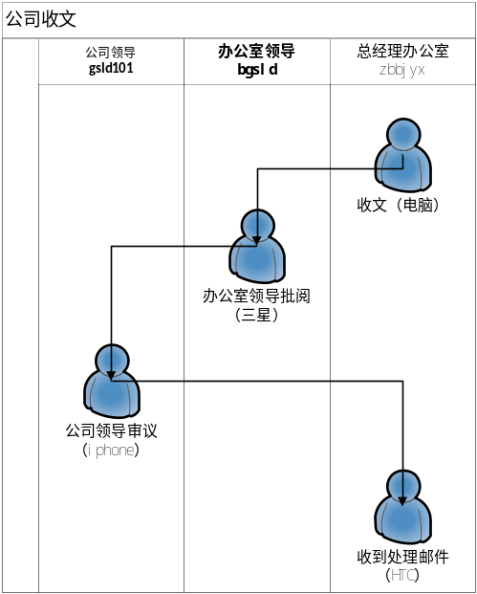
图1
Demo测试了四款手机的终端效果，并对测试了各种附件格式的显示。部分典型的操作界面如图2
登陆界面 | 首页 | 收文信息
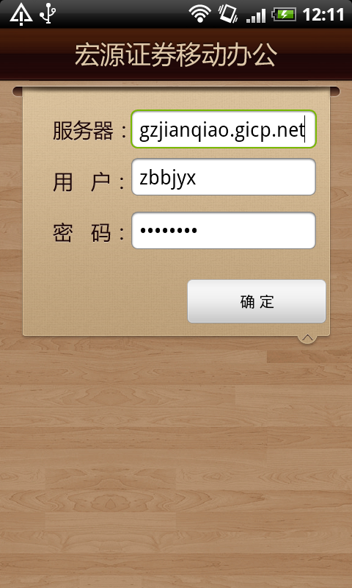 | 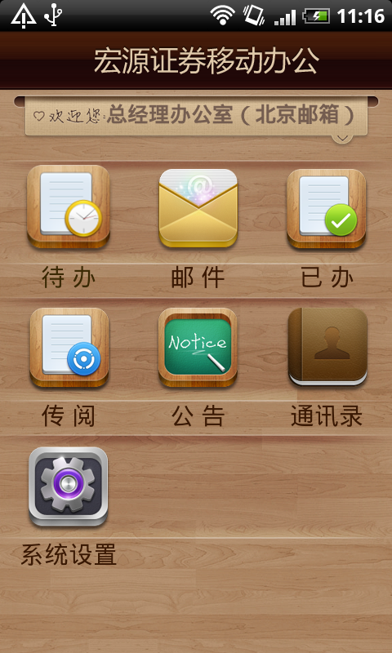 | 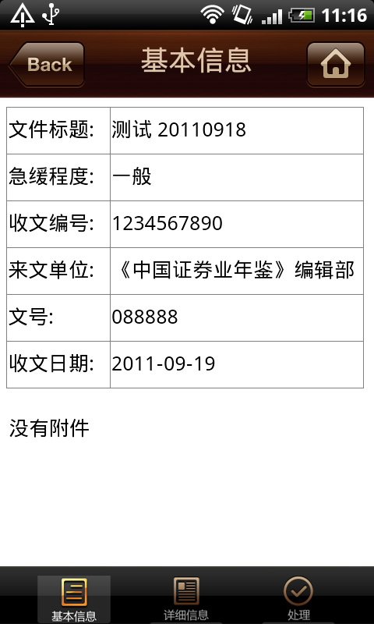
图2

技术方案
    - 平台总体设计
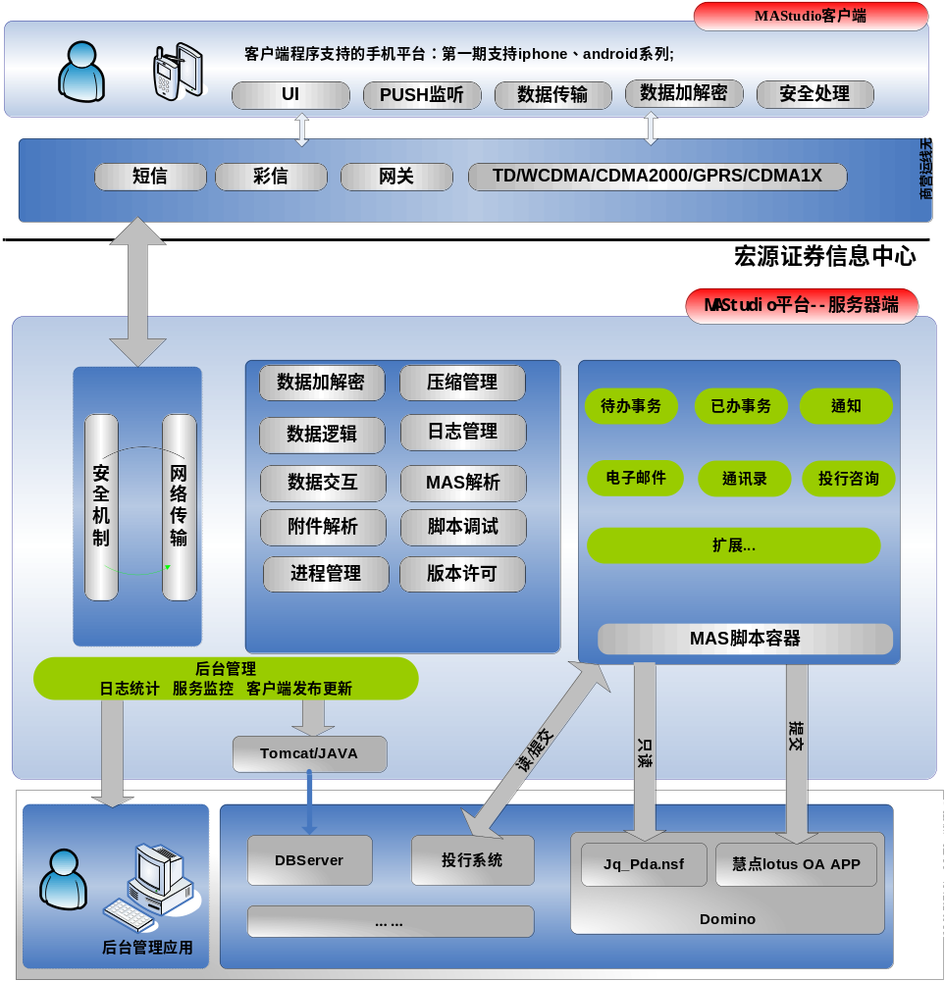
图3
目前OA办公系统主要涵盖了收文、发文、费用报销等业务的流程审批工作； MAStudio需与Lotus做数据交互，共有3种模式
- 第一种为使用DOMINO的HTTP 的服务，对其进行POST/GET，网页的模拟；
- 第二种通过Lotus for c++ 的API方式直接读取nsf数据库进行；
- 第三种，在能有后台管理的权限下进行Lotus代码改造；
本项目中将采用第一种和第三种方式进行混和集成；对于查询应用的将使用MAStudio中的PDA.nsf库；对于流程提交的可以通过第一种模拟IE，进行流程提交。
投行系统需公司领导进行审批的只有签报流程和费用报销时达到特定数额时（2万以上赵总审批，10万以上胡总审批），以上将完全使用网页的模拟方法进行开发。
对于系统监控及其日志统计部分，将采用J2EE的技术架构，可使用任意一关系型数据库作为存储；使用Tomcat搭建HTTP Server;构建一个WEB的管理界面。监控MAStudio服务方面，使用一个辅助的EXE程序对服务进行24小时监控，如发生特殊情况，将信息发送给java程序；java程序将邮件或短信方式发送给指定的管理员。对于未来的扩展，如CRM等业务系统，将启用MAStudio的多数据源的支持进行规划；使一个移动客户端软件可以同时使用多个应用。
    - 网络结构
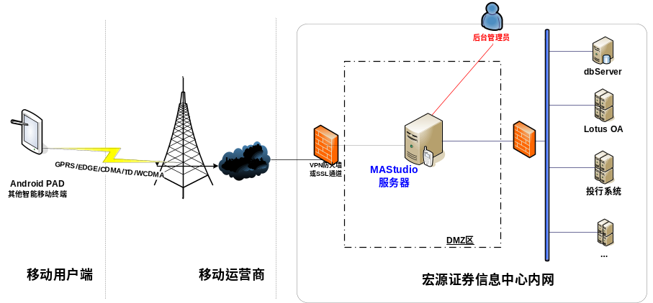
图4
服务器将放置在信息技术中心的内网服务器区；并分别提供公网的IP或者域名，主MAStudio服务器将对外开放8421或其他指定端口（使用一套MAStudio服务器）。智能移动终端通过vpn登录到内网，访问MAStudio服务器，进行相应的应用操作（如果安全性要求较高，可使用SSL VPN手机客户端，需要部署单独的VPN设备，并需要二次登录）。
    - 安全考虑
MAStudio服务器上不存储任何的数据；移动客户端也不存储任何数据；对于附件的下载，则将在客户端设置统一的临时文件夹，程序退出后自动删除；如遇到非正常退出，则第二次使用退出后，也会将其自动删除。移动客户端程序的连接是基于TCP网络协议进行Socket通讯，将保留常连接的模式，其中传输加密采用DES加密算法，以保证数据在公网传输的安全性。客户端的接入权限，采用IMEI+ 用户名/密码（OA）的捆绑方式进行效验。
客户端的登陆、退出、进入某一模块、审批（具体到某一个文档，关键字为：文件编号）均进行日志存储；方便日后的安全审计。日志、用户IMEI号将存储在目前已有的数据库。MAStudio服务器端将安装宏源证券统一的防毒软件。
    - 手机端软件初装与更新
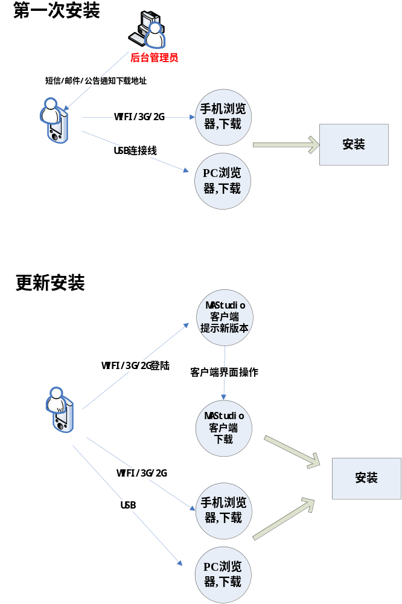
图5
手机端软件将全部生成单独的文件；iOS的将需要申请苹果企业应用开发计划，架设内部的安装服务。（建乔公司目前提供企业内部应用发布的服务）。所有安装程序以及安装后的程序快捷方式都将使用宏源证券的统一LOGO； Android的为hysec.apk并直接发布安装。
手机端软件的版本更新，将在发布后首次启动软件时得到提示，用户可以通过现在旧的客户端对新的客户端进行下载到手机进行更新安装。
    - 后台管理与备份
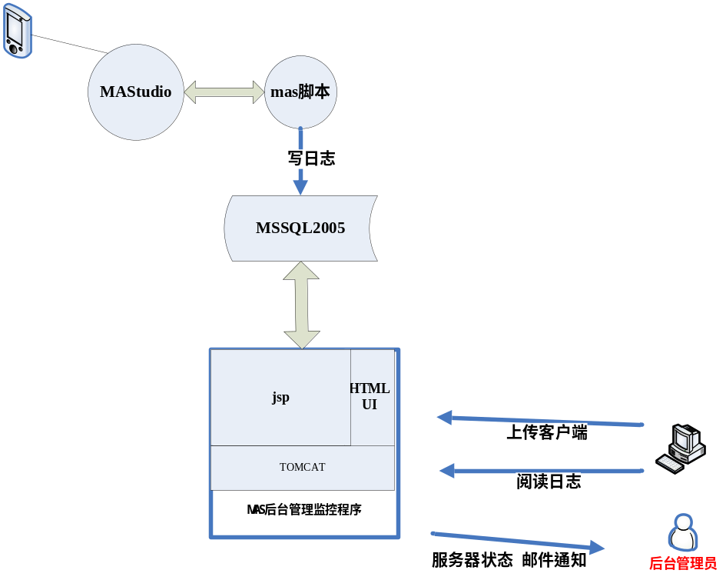
图6
系统后台管理员提供对本系统的管理包括日志的管理、MAStudio服务的管理、手机客户端的管理。使用J2EE架构,HTTP Server采用tomcat6.0；数据库将与使用现有服务器的进行共用。使用telnet的方法对服务进行监控。
需要备份的数据有：日志库，IEMI+OA用户对应表，客户端版本管理库，MAS脚本。日志库和用户对应表直接写入数据库服务器的数据库表中。在后台管理服务中，做一个附件功能，把MAS脚本，客户端的历史安装包，上传到MSSQL2005数据库中。MAStudio的服务器、客户端程序和MAS脚本、后台管理程序，都安装在D：\mastudio目录下，采用现有的定期用备份机制进行备份；数据存储在现有数据库服务器的数据库中，使用现有的数据备份方法。
    - 二次开发
基于移动平台，通过简单的培训，对简单功能可以由信息中心人员进行二次开发。
    - 硬件与其他
硬件配置
应用服务器
硬件 | 1台24核2.5；16Ｇ内存／100ＧＨＤ以上；未来业务量大后，可部署多台服务器
操作系统和应用服务器 | Windows 2003  Tomcat6.0
数据库 | 无
网络要求 | 提供公网的IP或者域名，仅开放指定端口；
日志数据库服务器
硬件 | 现有
依赖软件 | 现有
数据库 | 现有
网络要求 | 可以提供MAStudio服务器正常访问1433端口
其它 | 无
表4
  - 风险分析
    - 系统安全方面
从系统安全方面看，移动办公平台将涉及移动网络服务提供商等非公司可控的第三方，系统安全性有较大风险。
降低风险的建议：采用多方面的安全机制：终端接入安全、传输入安全、存储安全、运行安全对系统的各个环节给予细致的保护。另外，可以通过与运营商和手机制造商的底层合作，能够实现用户账户、手机设备号的绑定。即使有人获知了正确的用户名密码，也必须使用特定的唯一一个手机才能登录。通过手机客户端登录系统时，由宏源证券智能手机办公平台服务器对手机号进行鉴权，判断是否合法手机号，如不是，则拒绝访问。当用户丢失手机或手机使用权发生更变的时候，定制服务器在系统中将丢失手机列入黑名单，系统锁定用户所有的数据，并阻止用户登录。保证机密信息不会泄漏。
    - 实施方面
从项目实施方面看，系统开发和实施均需要开发商方面提供充分人力资源支持以满足项目进度，尤其是系统开发进度与质量上，对项目进度的影响较大。另外，各厂商在项目管理和质量控制方面均有不足，对项目的实施也会造成影响。
降低风险的建议：全面深入考察合作开发商的技术及项目管理能力，在项目合同约定保障厂商实施人力资源，并全程参与项目管控，减少项目实施风险。
另外苹果软件公司对手机软件的发布审核过程，对实施也会产生一定的影响。

预算与建设周期

项目预算
    - 初期费用
序号 | 项目内容 | 预算 | 备注
1 | 移动应用平台 | 12万元
2 | 软件定制开发 | 33万元
3 | 硬件服务器 | 7万元
合计 |  | 52万元

建设周期
根据了解到的建乔公司的正常开放情况，并结合公司现状（总办统计涉及高管的流程66个）；
初步计划项目实施周期共约3个月； 审批模块的调试需要根据实际流程多少增加工作量。
（现在按实现60个流程，估计需3个人月工作量）。
投行系统由于现在还没有投入使用，还需进一步评估投行的审批，会增加额外增加工作量。

